 | ДЕПАРТАМЕНТ ОБРАЗОВАНИЯ И НАУКИ  ГОРОДА МОСКВЫ  Государственное бюджетное профессиональное  образовательное учреждение города Москвы  «Колледж малого бизнеса № 4»  (ГБПОУ КМБ № 4)

Лабораторная работа №3
Знакомство с командами IOS

Специальность: 09.02.07 Информационные системы и программирование
Форма обучения: очная
Студентка: Чучелина Таисия Сергеевна
Группа: ИПО-22.24
Руководитель: Рыбаков Александр Сергеевич

Отчётная работа защищена с оценкой «___» __________________

Москва, 2025 г.
Отчет по дисциплине компьютерные сети
ОГЛАВЛЕНИЕ
Практическая часть…………………………………………………………………...
  - Ход работы………………………………………………………….3
  - Результат выполнения программы………………………………….
Контрольные вопросы………………………………………………………………...
2.1. Ответы на вопросы………………………………………………..11

Чучелина Таисия ИПО – 22.24
ПРАКТИЧЕСКАЯ ЧАСТЬ
1.1. Ход работы
Лабораторная работа №3
Основные команды сетевого устройства
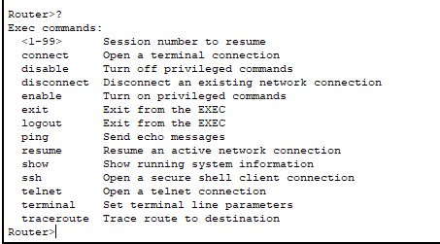
1.1 Просмотр всех доступных команд
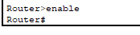
1.2 Вход в привилегированный режим

Чучелина Таисия ИПО – 22.24
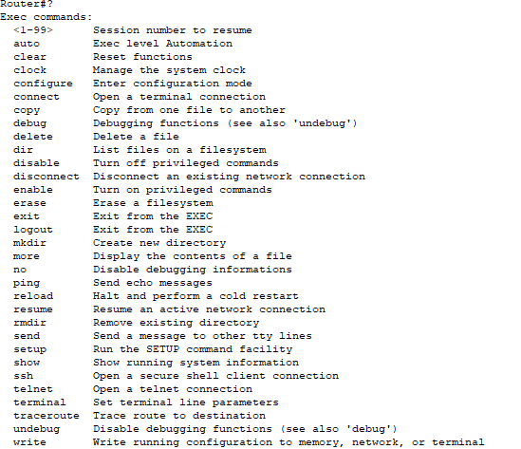
1.3 Просмотр всех доступных команд в привилегированном режиме
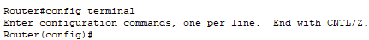
1.4 Переход в режим конфигурации
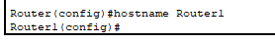
1.5 Установка имени сетевого устройства
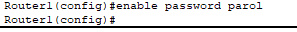
1.6 Установка пароля

Чучелина Таисия ИПО – 22.24
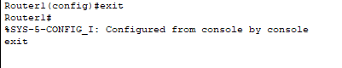
1.7 Выход из сеть. устройства
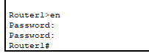
1.8 Проверка пароля
Show команды
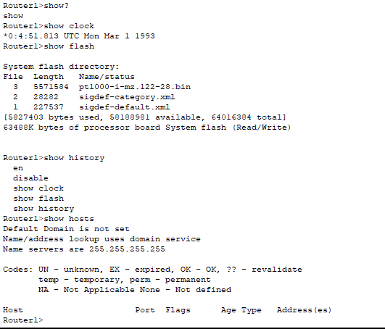
2.1 Показ времени и истории

Чучелина Таисия ИПО – 22.24
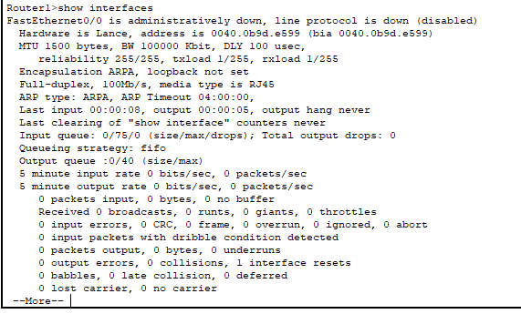
2.2 Показ интерфейса
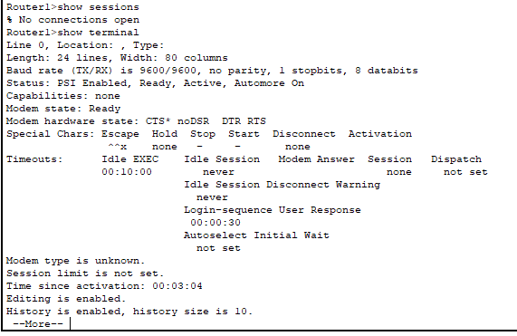
2.3 Показ сессий

Чучелина Таисия ИПО – 22.24
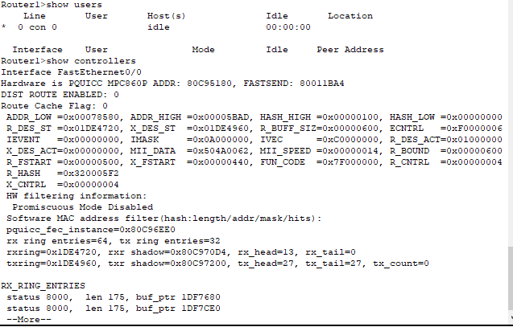
2.4 Показ списка пользователей
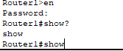
2.5 Вход в привилегированный режим и команда show
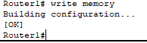
2.7 Сохранение текущей конфигурации

Чучелина Таисия ИПО – 22.24
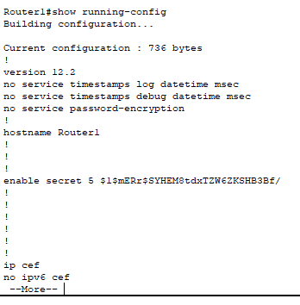
2.8 Просмотр сохраненной конфигурации
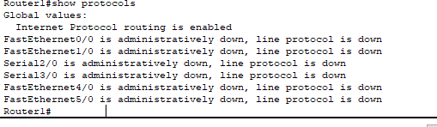
2.9 Просмотр протоколов

Чучелина Таисия ИПО – 22.24
Введение в конфигурацию интерфейсов
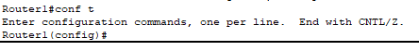
3.1 Переход в режим конфигурации
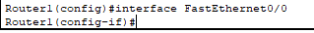
3.2 Вход в режим конфигурации интерфейса
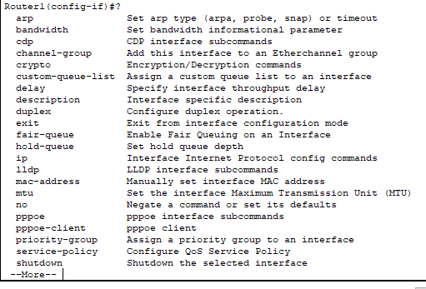
3.3 Просмотр всех доступных режимов интерфейса
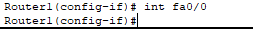
3.4 Вход в интерфейс FastEthernet 0/0
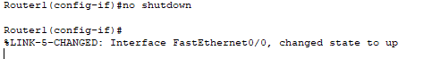
3.5 Включение интерфейса

Чучелина Таисия ИПО – 22.24
3.6 Добавление интерфейсу описания
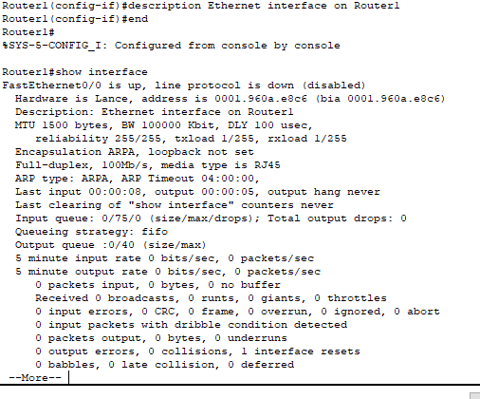
3.7 Конец работы
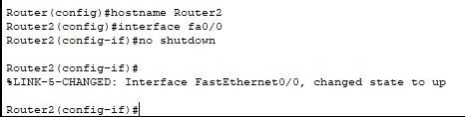
3.8
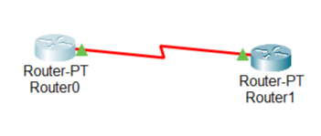
3.9 Проверка работы соеденения
Чучелина Таисия ИПО – 22.24
КОНТРОЛЬНЫЕ ВОПРОСЫ
2.1. Ответы на вопросы
- Какой командой можно посмотреть текущие настройки роутера?
show running-config
- Какими командами настраивается сетевой интерфейс роутера?
В режиме глобальной настройки configure terminal использовать команду:
interface [тип интерфейса] [номер]
После этого задать IP-адрес и маску:
ip address [IP-адрес] [маска]
Включить интерфейс командой:
no shutdown
- Как просмотреть конфигурационные настройки коммутатора?
show running-config
- Как определить распределение VLAN по портам коммутатора?
show vlan
- Перечислите основные режимы конфигурации при настройке коммутатора.
EXEC-режим (Proprietary EXEC) — просмотр информации
Пользовательский режим (User EXEC) — базовый просмотр, обычно входит по умолчанию
Привилегированный режим (Privileged EXEC) — для выполнения настроек (enable)
Глобальный режим конфигурации (Global Configuration Mode) — для глобальных настроек (configure terminal)
Режим настройки VLAN, интерфейсов и т.д.
- Перечислите основные режимы конфигурации при настройке роутера.
EXEC-режим (User EXEC)
Привилегированный режим (enable mode)
Глобальный режим конфигурации (configure terminal)
Режим настройки интерфейсов (interface)
Режим настройки маршрутизаторов и протоколов (router)
- Как посмотреть таблицу маршрутизации на роутере?
show ip route
- Какие команды формируют таблицу маршрутизации роутера?
ip route — статическая маршрутизация
router ospf, router eigrp, router rip — динамическая маршрутизация
- Какими командами настраиваются вилланы на коммутаторе?
В режиме глобальной конфигурации:
vlan [номер] — создание VLAN
name [имя VLAN] — назначение имени VLAN
Назначение портов VLAN:
interface [тип интерфейса] [номер]
switchport mode access
switchport access vlan [номер VLAN]
- Какими командами настраивается взаимодействие между вилланами?
Настройка транка: switchport trunk
Включение маршрутизации между VLAN через маршрутизатор или Layer 3-коммутатор.

